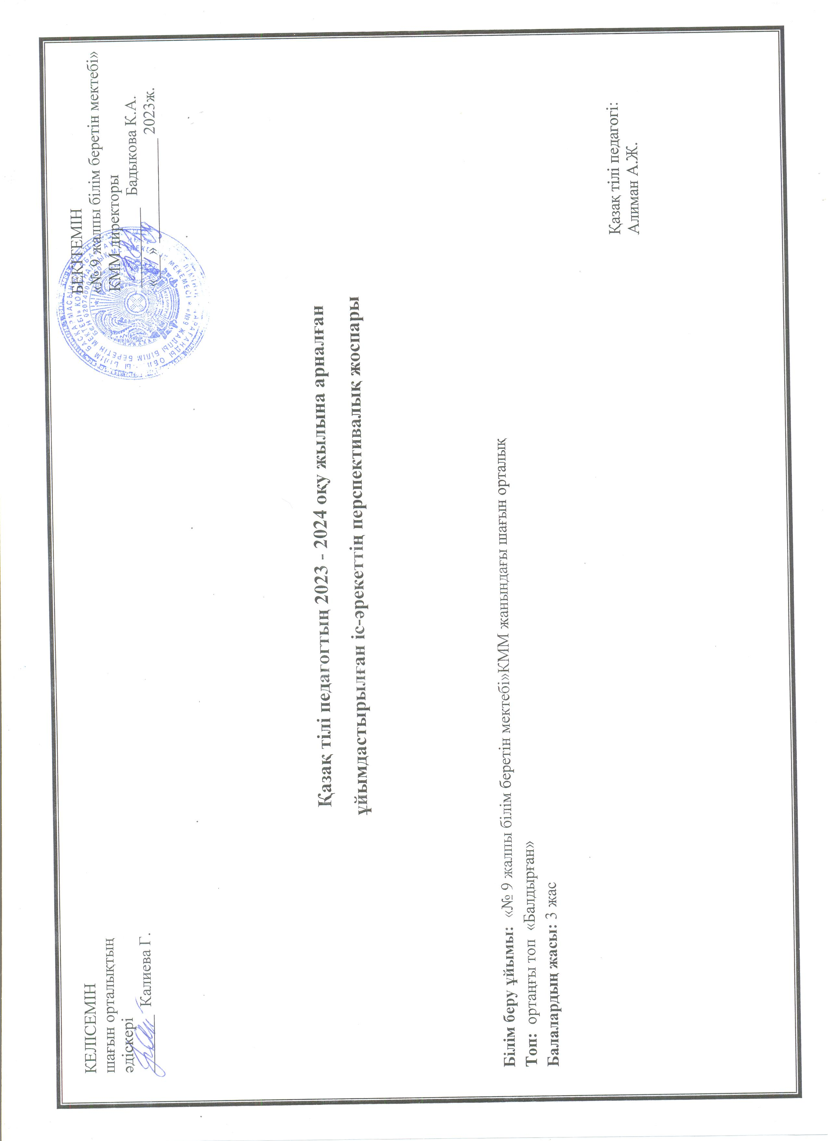

|  |  |  |
| --- | --- | --- |
| **Айы** | **Ұйымдастырылған іс-әрекет** | **Ұйымдастырылған іс-әрекеттің міндеттері** |
| Қыргүйек | Қазақ тілі | **Сөйлеудің дыбыстық мәдениеті.** Қазақ тілінде айтылған сөздерді мұқият тыңдауға, сондай-ақ осы сөздерді дұрыс айтуға және еске сақтауды үйрету. Артикуляциялық аппаратты дамыту.  **Сөздік қор:**  1) туыстық атауларды білдіретін сөздерді (әке, ана, ата, әже, апа және тағы басқа) дұрыс айту және мағынасын түсіну дағдыларын қалыптастыру.  **Тілдің грамматикалық құрылымы:** 1) сөздерді және әртүрлі сөз таптарынан құралған тіркестерді түсінуді үйрету (зат есімдер мен сын есімдер, зат есімдер мен етістіктер);  2) қарапайым сөйлемдерді құруды үйрену;  3) қарапайым сұрақтарға жауап беруді үйрету (Бұл кім? Бұл не?). |
| Қазан | Қазақ тілі | **Сөйлеудің дыбыстық мәдениеті**.  Қазақ тілінде айтылған сөздерді мұқият тыңдауды, сондай-ақ, осы сөздерді дұрыс айтуды және еске сақтауды; қазақ тілінің төл дыбыстарын дұрыс айтуды үйрету;  Артикуляциялық аппаратты дамыту.  **Сөздік қор:**  1) күнделікті өмірде жиі қолданылатын жеміс атауларын білдіретін сөздерді дұрыс айту және мағынасын түсіну дағдыларын қалыптастыру;  Тілдің грамматикалық құрылысы:  1) сөздерді және өзара байланыста тұрған сөз таптарын білдіретін сөздерді (зат есімдер мен сын есімдер, зат есімдер мен етістіктер) түсінуді үйрету;  2) жай сөйлемдер құрастыруды үйрету.  3) қарапайым сұрақтарға жауап беруді үйрету (Бұл кім? Бұл не?). |
| Қараша | Қазақ тілі | - балаларды өз бетінше сөйлеуге үйрету;  - түрлі балалар әрекетінде балалардың бір-бірімен сөйлесуіне жағдай жасау; әрбір баланың қызығушылығына мән беру, сұрақтарына жауап беру, жеке сөйлесу;  - дидактикалық және дамытушы ойындарды, жаттығуларды қолдану арқылы сөздік қорды байыту.  **Тілдік дамытушы орта.**  Балалардың ересектермен және құрдастарымен қарым-қатынас жасауына жағдай жасау: бір-бірімен күнделікті еркін ойында, дербес әрекеттерде ауызекі сөйлесуге, бірлескен әрекеттері туралы келісуге, ортақ тақырыпта әңгімелесуге, сұрақтарға жауап беруге, өз бетінше кітаптарды қарауға, өзінің алған әсері мен қалауын білдіруге, сәлемдесуде, өтінішін, ырзашылығын білдіруде сыпайы сөйлеу әдебін сақтауға, құрдастарын есімімен толық, дұрыс атауға баулу.  **Сөйлеудің дыбыстық мәдениеті.**  Артикуляциялық және дыбыстық аппаратты, сөйлеу кезінде тыныс алуды, естуді дамыту. Көрнекілікпен немесе көрнекіліксіз өзіне айтылған сөзді тыңдау және түсінуді дамыту. Қазақ тіліне тән "ә" дыбыстарын өздігінен дұрыс айтуға баулу.  **Сөздік қор.**  Ауызекі сөйлеуде түрлі балалар әрекеттерінде қоршаған орта заттары мен табиғат нысандарының атауларын өздігінен қолдануды қалыптастыру.  **Тілдің грамматикалық құрылымы.**  Жуан сөздерді ажырату, оларды көпше түрде қолдануға үйрету.  **Байланыстырып сөйлеу.**  Ауызекі сөйлеудің қарапайым түрлерін меңгерту, балалардың өздеріне айтылған сөзді, пікірді түсінуін қалыптастыру, алдын ала үйретілген сөйлеу үлгілерін есте сақтап, әңгімелесе білуге баулу. |
| Желтоқсан | Қазақ тілі | - балаларды өз бетінше сөйлеуге үйрету;  - түрлі балалар әрекетінде балалардың бір-бірімен сөйлесуіне жағдай жасау; әрбір баланың қызығушылығына мән беру, сұрақтарына жауап беру, жеке сөйлесу;  - дидактикалық және дамытушы ойындарды, жаттығуларды қолдану арқылы сөздік қорды байыту.  **Тілдік дамытушы орта.**  Балалардың ересектермен және құрдастарымен қарым-қатынас жасауына жағдай жасау: бір-бірімен күнделікті еркін ойында, дербес әрекеттерде ауызекі сөйлесуге, бірлескен әрекеттері туралы келісуге, ортақ тақырыпта әңгімелесуге, сұрақтарға жауап беруге, өз бетінше кітаптарды қарауға, өзінің алған әсері мен қалауын білдіруге, сәлемдесуде, өтінішін, ырзашылығын білдіруде сыпайы сөйлеу әдебін сақтауға, құрдастарын есімімен толық, дұрыс атауға баулу.  **Сөйлеудің дыбыстық мәдениеті.**  Артикуляциялық және дыбыстық аппаратты, сөйлеу кезінде тыныс алуды, естуді дамыту. Көрнекілікпен немесе көрнекіліксіз өзіне айтылған сөзді тыңдау және түсінуді дамыту. Қазақ тіліне тән ә, ө дыбыстарын өздігінен дұрыс айтуға баулу.  **Байланыстырып сөйлеу.**  Ауызекі сөйлеуде түрлі балалар әрекеттерінде қоршаған орта заттары мен табиғат нысандарының атауларын өздігінен қолдануды қалыптастыру.  Жуан және жіңішке түбір сөздерді ажырату, оларды көпше түрде қолдануға үйрету.  Ойыншықтар мен заттарды қарастыра отырып, сұрақтарға жауап беруге, оларды жай сөйлемдермен сипаттап айтып беруге баулу. |
| Қаңтар | Қазақ тілі | - балаларды өз бетінше сөйлеуге үйрету;  - түрлі балалар әрекетінде балалардың бір-бірімен сөйлесуіне жағдай жасау; әрбір баланың қызығушылығына мән беру, сұрақтарына жауап беру, жеке сөйлесу;  - дидактикалық және дамытушы ойындарды, жаттығуларды қолдану арқылы сөздік қорды байыту.  **Тілдік дамытушы орта.**  Балалардың ересектермен және құрдастарымен қарым-қатынас жасауына  жағдай жасау: бір-бірімен күнделікті еркін ойында, дербес әрекеттерде ауызекі сөйлесуге, бірлескен әрекеттері туралы келісуге, ортақ тақырыпта әңгімелесуге, сұрақтарға жауап беруге, өз бетінше кітаптарды қарауға, өзінің алған әсері мен қалауын білдіруге, сәлемдесуде, өтінішін, ырзашылығын білдіруде сыпайы сөйлеу әдебін сақтауға, құрдастарын есімімен толық, дұрыс атауға баулу.  **Сөйлеудің дыбыстық мәдениеті.**  Артикуляциялық және дыбыстық аппаратты, сөйлеу кезінде тыныс алуды, естуді дамыту. Көрнекілікпен немесе көрнекіліксіз өзіне айтылған сөзді тыңдау және түсінуді дамыту. Қазақ тіліне тән ә, ө, қ дыбыстарын өздігінен дұрыс айтуға баулу.  **Сөздік қор.**  Қоршаған ортадағы күнделікті жиі қолданылатын туыстық қатынасқа байланысты сөздерді («бөпе», «аға», «апа», «іні», «қарындас»), тұрмыстық заттардың, жемістердің, жануарлардың, төрт түліктің атауларын айту және түсіну дағдыларын қалыптастыру.  **Тілдің грамматикалық құрылымы.**  Жуан және жіңішке түбір сөздерді ажырату, оларды көпше түрде қолдануға үйрету. Бұйрық райлы етістіктерді жекелей қолдануға баулу (бар, кел, айт).  **Байланыстырып сөйлеу.**  Таныс ертегілер мен шағын шығармалардың мазмұны бойынша алдымен сұрақтарға жауап беруге, кейіннен өздігінен қайталап айтуға баулу. |
| Ақпан | Қазақ тілі | - балаларды өз бетінше сөйлеуге үйрету;  - түрлі балалар әрекетінде балалардың бір-бірімен сөйлесуіне жағдай жасау; әрбір баланың қызығушылығына мән беру, сұрақтарына жауап беру, жеке сөйлесу;  - дидактикалық және дамытушы ойындарды, жаттығуларды қолдану арқылы сөздік қорды байыту.  **Тілдік дамытушы орта.**  Балалардың ересектермен және құрдастарымен қарым-қатынас жасауына  жағдай жасау: бір-бірімен күнделікті еркін ойында, дербес әрекеттерде ауызекі сөйлесуге, бірлескен әрекеттері туралы келісуге, ортақ тақырыпта әңгімелесуге, сұрақтарға жауап беруге, өз бетінше кітаптарды қарауға, өзінің алған әсері мен қалауын білдіруге, сәлемдесуде, өтінішін, ырзашылығын білдіруде сыпайы сөйлеу әдебін сақтауға, құрдастарын есімімен толық, дұрыс атауға баулу.  **Сөйлеудің дыбыстық мәдениеті.**  Артикуляциялық және дыбыстық аппаратты, сөйлеу кезінде тыныс алуды, естуді дамыту. Көрнекілікпен немесе көрнекіліксіз өзіне айтылған сөзді тыңдау және түсінуді дамыту. Қазақ тіліне тән ә, ө, қ, ү, ұ дыбыстарын өздігінен дұрыс айтуға баулу.  **Сөздік қор.**  Қоршаған ортадағы күнделікті жиі қолданылатын туыстық қатынасқа байланысты сөздерді («бөпе», «аға», «апа», «іні», «қарындас»), тұрмыстық заттардың, жемістердің, жануарлардың, төрт түліктің атауларын айту және түсіну дағдыларын қалыптастыру.  Баланың сөздік қорын дамытуда, санамақтар, тақпақтар, жаңылтпаштарды жаттауға баулу.  **Тілдің грамматикалық құрылымы.**  Жуан және жіңішке түбір сөздерді ажырату, оларды көпше түрде қолдануға үйрету. Бұйрық райлы етістіктерді жекелей қолдануға баулу (бар, кел, айт).  Сөздерді байланыстырып, сөз тіркестерін құрастыруға (зат есім және сын есім, зат есім және етістік) үйрету.  **Байланыстырып сөйлеу.**  Ауызекі сөйлеудің қарапайым түрлерін меңгерту, балалардың өздеріне айтылған сөзді, пікірді түсінуін қалыптастыру, алдын ала үйретілген сөйлеу үлгілерін есте сақтап, әңгімелесе білуге баулу.  Ойыншықтар мен заттарды қарастыра отырып, сұрақтарға жауап беруге, оларды жай сөйлемдермен сипаттап айтып беруге баулу.  Таныс ертегілер мен шағын шығармалардың мазмұны бойынша алдымен сұрақтарға жауап беруге, кейіннен өздігінен қайталап айтуға баулу. |
| Наурыз | Қазақ тілі | - балаларды өз бетінше сөйлеуге үйрету;  - түрлі балалар әрекетінде балалардың бір-бірімен сөйлесуіне жағдай жасау; әрбір баланың қызығушылығына мән беру, сұрақтарына жауап беру, жеке сөйлесу;  - дидактикалық және дамытушы ойындарды, жаттығуларды қолдану арқылы сөздік қорды байыту.  **Тілдік дамытушы орта.**  Балалардың ересектермен және құрдастарымен қарым-қатынас жасауына  жағдай жасау: бір-бірімен күнделікті еркін ойында, дербес әрекеттерде ауызекі сөйлесуге, бірлескен әрекеттері туралы келісуге, ортақ тақырыпта әңгімелесуге, сұрақтарға жауап беруге, өз бетінше кітаптарды қарауға, өзінің алған әсері мен қалауын білдіруге, сәлемдесуде, өтінішін, ырзашылығын білдіруде сыпайы сөйлеу әдебін сақтауға, құрдастарын есімімен толық, дұрыс атауға баулу.  **Сөйлеудің дыбыстық мәдениеті.**  Артикуляциялық және дыбыстық аппаратты, сөйлеу кезінде тыныс алуды, естуді дамыту. Көрнекілікпен немесе көрнекіліксіз өзіне айтылған сөзді тыңдау және түсінуді дамыту. Қазақ тіліне тән ә, ө, қ, ү, ұ дыбыстарын өздігінен дұрыс айтуға баулу.  **Сөздік қор.**  Ауызекі сөйлеуде түрлі балалар әрекеттерінде қоршаған орта заттары мен табиғат нысандарының атауларын өздігінен қолдануды қалыптастыру.  Қоршаған ортадағы күнделікті жиі қолданылатын туыстық қатынасқа байланысты сөздерді («бөпе», «аға», «апа», «іні», «қарындас»), тұрмыстық заттардың, жемістердің, жануарлардың, төрт түліктің атауларын айту және түсіну дағдыларын қалыптастыру.  Баланың сөздік қорын дамытуда, санамақтар, тақпақтар, жаңылтпаштарды жаттауға баулу.  **Тілдің грамматикалық құрылымы.**  Жуан және жіңішке түбір сөздерді ажырату, оларды көпше түрде қолдануға үйрету. Бұйрық райлы етістіктерді жекелей қолдануға баулу (бар, кел, айт).  Сөздерді байланыстырып, сөз тіркестерін құрастыруға (зат есім және сын есім, зат есім және етістік) үйрету.  **Байланыстырып сөйлеу.**  Ауызекі сөйлеудің қарапайым түрлерін меңгерту, балалардың өздеріне айтылған сөзді, пікірді түсінуін қалыптастыру, алдын ала үйретілген сөйлеу үлгілерін есте сақтап, әңгімелесе білуге баулу.  Ойыншықтар мен заттарды қарастыра отырып, сұрақтарға жауап беруге, оларды жай сөйлемдермен сипаттап айтып беруге баулу.  Таныс ертегілер мен шағын шығармалардың мазмұны бойынша алдымен сұрақтарға жауап беруге, кейіннен өздігінен қайталап айтуға баулу. |
| Сәуір | Қазақ тілі | - балаларды өз бетінше сөйлеуге үйрету;  - түрлі балалар әрекетінде балалардың бір-бірімен сөйлесуіне жағдай жасау; әрбір баланың қызығушылығына мән беру, сұрақтарына жауап беру, жеке сөйлесу;  - дидактикалық және дамытушы ойындарды, жаттығуларды қолдану арқылы сөздік қорды байыту.  **Тілдік дамытушы орта.**  Балалардың ересектермен және құрдастарымен қарым-қатынас жасауына жағдай жасау: бір-бірімен күнделікті еркін ойында, дербес әрекеттерде ауызекі сөйлесуге, бірлескен әрекеттері туралы келісуге, ортақ тақырыпта әңгімелесуге, сұрақтарға жауап беруге, өз бетінше кітаптарды қарауға, өзінің алған әсері мен қалауын білдіруге, сәлемдесуде, өтінішін, ырзашылығын білдіруде сыпайы сөйлеу әдебін сақтауға, құрдастарын есімімен толық, дұрыс атауға баулу.  **Сөйлеудің дыбыстық мәдениеті.**  Артикуляциялық және дыбыстық аппаратты, сөйлеу кезінде тыныс алуды, естуді дамыту. Көрнекілікпен немесе көрнекіліксіз өзіне айтылған сөзді тыңдау және түсінуді дамыту. Қазақ тіліне тән ә, ө, қ, ү, ұ дыбыстарын өздігінен дұрыс айтуға баулу.  **Сөздік қор.**  Ауызекі сөйлеуде түрлі балалар әрекеттерінде қоршаған орта заттары мен табиғат нысандарының атауларын өздігінен қолдануды қалыптастыру.  Қоршаған ортадағы күнделікті жиі қолданылатын туыстық қатынасқа байланысты сөздерді («бөпе», «аға», «апа», «іні», «қарындас»), тұрмыстық заттардың, жемістердің, жануарлардың, төрт түліктің атауларын айту және түсіну дағдыларын қалыптастыру.  Баланың сөздік қорын дамытуда, санамақтар, тақпақтар, жаңылтпаштарды жаттауға баулу.  **Тілдің грамматикалық құрылымы.**  Жуан және жіңішке түбір сөздерді ажырату, оларды көпше түрде қолдануға үйрету. Бұйрық райлы етістіктерді жекелей қолдануға баулу (бар, кел, айт).  Сөздерді байланыстырып, сөз тіркестерін құрастыруға (зат есім және сын есім, зат есім және етістік) үйрету.  **Байланыстырып сөйлеу.**  Қазақ тіліне тән дыбыстарды, осы дыбыстармен берілген сөздерді айтуды; өзіне айтылған сөздерді ынта қойып тыңдайды және түсінуді үйрету. |
| Мамыр | Қазақ тілі | - балаларды өз бетінше сөйлеуге үйрету;  - түрлі балалар әрекетінде балалардың бір-бірімен сөйлесуіне жағдай жасау; әрбір баланың қызығушылығына мән беру, сұрақтарына жауап беру, жеке сөйлесу;  - дидактикалық және дамытушы ойындарды, жаттығуларды қолдану арқылы сөздік қорды байыту.  **Тілдік дамытушы орта.**  Балалардың ересектермен және құрдастарымен қарым-қатынас жасауына жағдай жасау: бір-бірімен күнделікті еркін ойында, дербес әрекеттерде ауызекі сөйлесуге, бірлескен әрекеттері туралы келісуге, ортақ тақырыпта әңгімелесуге, сұрақтарға жауап беруге, өз бетінше кітаптарды қарауға, өзінің алған әсері мен қалауын білдіруге, сәлемдесуде, өтінішін, ырзашылығын білдіруде сыпайы сөйлеу әдебін сақтауға, құрдастарын есімімен толық, дұрыс атауға баулу.  **Сөйлеудің дыбыстық мәдениеті.**  Артикуляциялық және дыбыстық аппаратты, сөйлеу кезінде тыныс алуды, естуді дамыту. Көрнекілікпен немесе көрнекіліксіз өзіне айтылған сөзді тыңдау және түсінуді дамыту. Қазақ тіліне тән ә, ө, қ, ү, ұ дыбыстарын өздігінен дұрыс айтуға баулу.  Қазақ тіліне тән дыбыстарды, осы дыбыстармен берілген сөздерді айтуды үйрету.  **Сөздік қор.**  Баланың сөздік қорын дамытуда, санамақтар, тақпақтар, жаңылтпаштарды жаттауға баулу.  **Тілдің грамматикалық құрылымы.**  Сөздерді байланыстырып, сөз тіркестерін құрастыруға (зат есім және сын есім, зат есім және етістік) үйрету. Зат есімдерді үстінде, астында, артында, жанында тәрізді көмекші сөздермен бірге қолдануды үйрету.  **Байланыстырып сөйлеу.**  Қоршаған ортаға қатысты әртүрлі сұрақтарға жауап беруді үйретеді. |

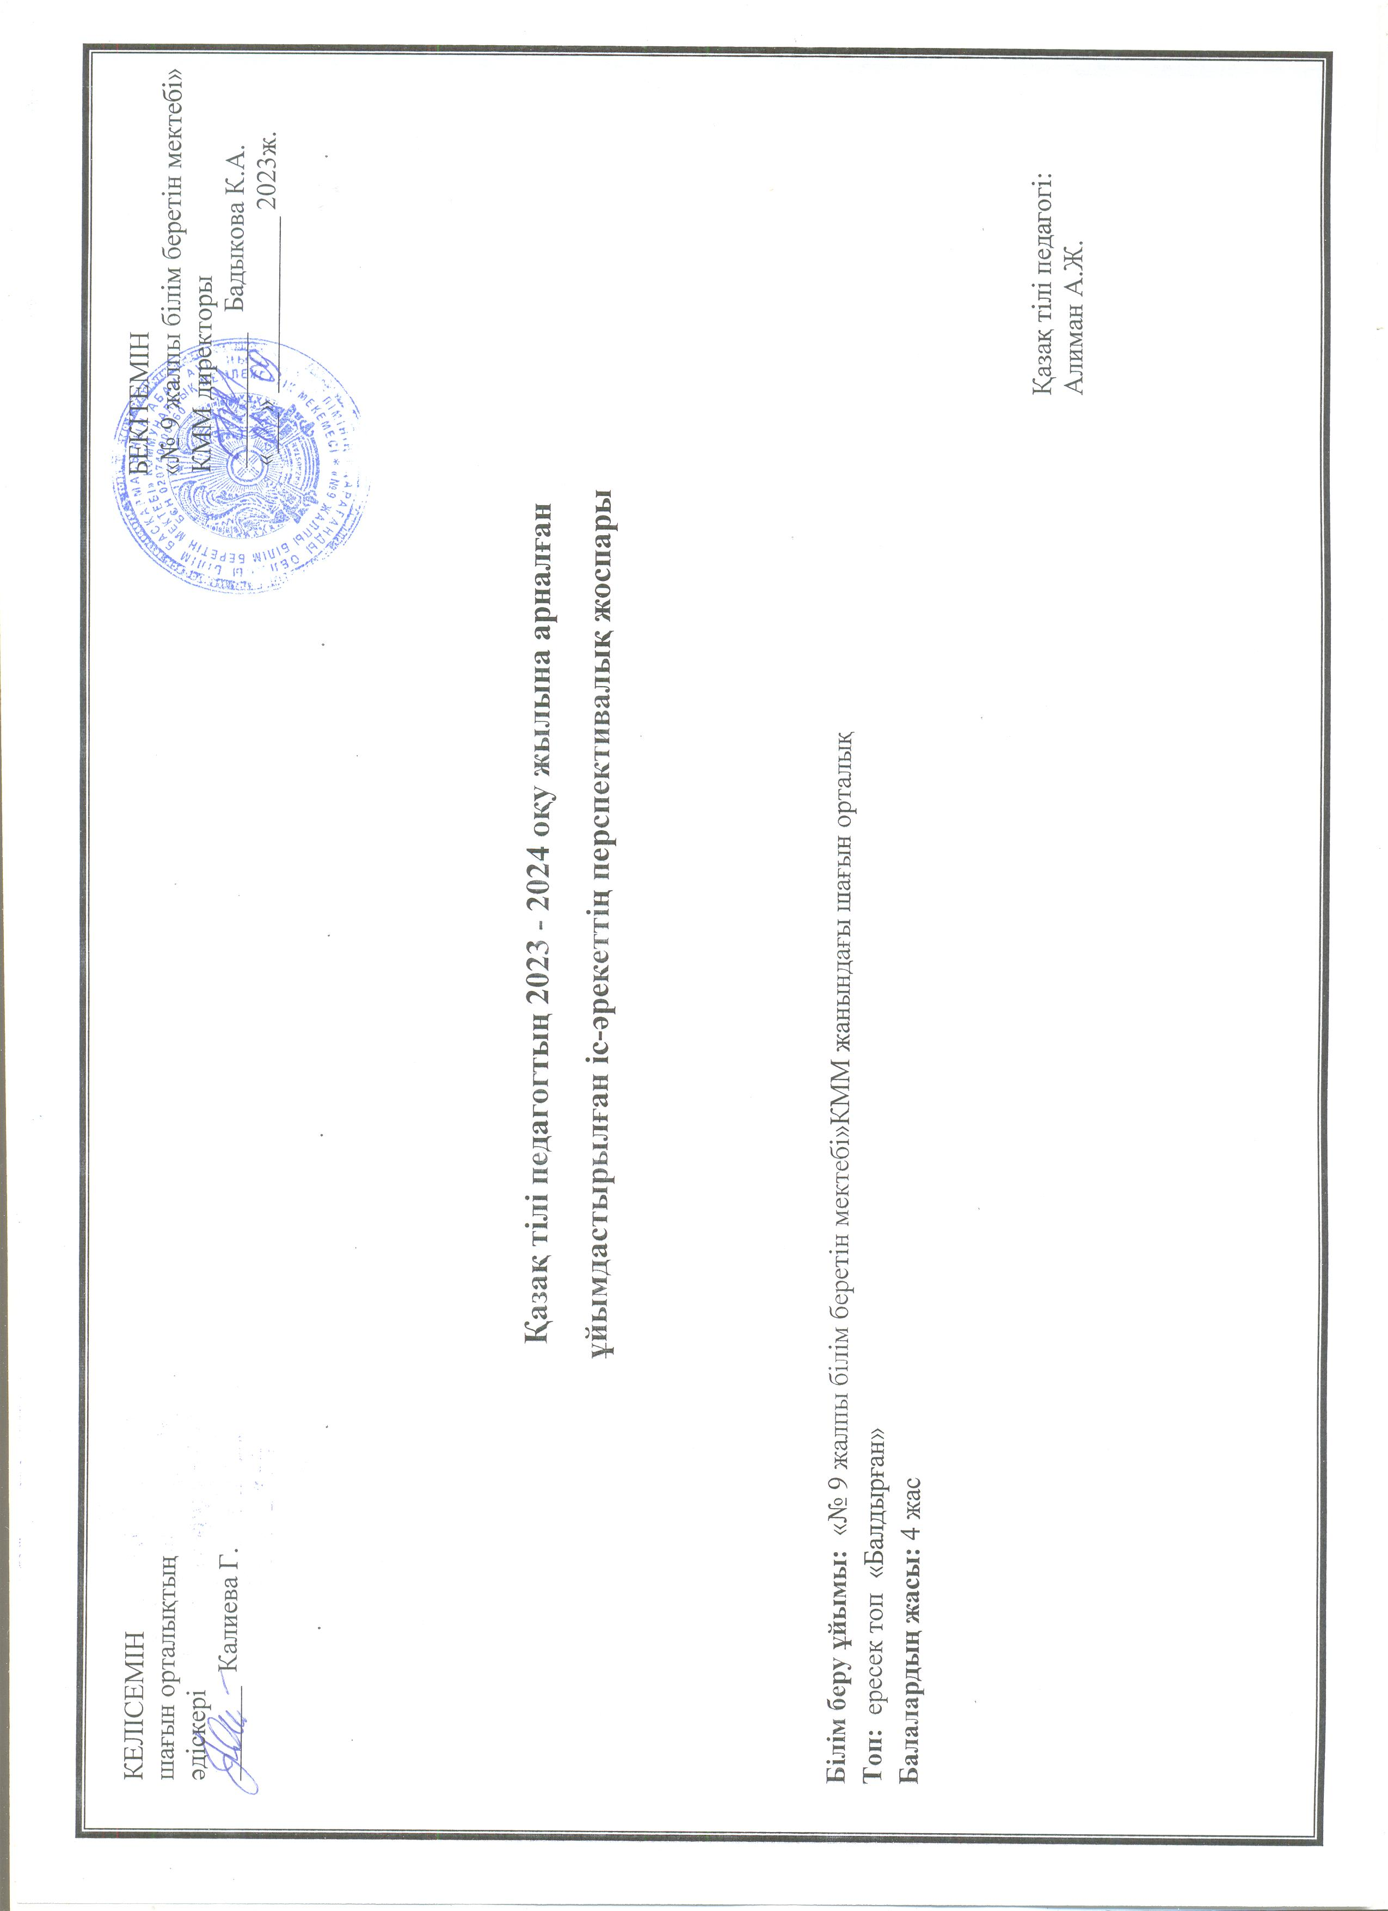

|  |  |  |
| --- | --- | --- |
| **Айы** | **Ұйымдастырыл**  **ған іс-әрекет** | **Ұйымдастырылған іс-әрекеттің міндеттері** |
| Қыргүйек | Қазақ тілі | **Сөйлеудің дыбыстық мәдениеті:**  1) қазақ тілінде айтылған сөздерді мұқият тыңдауды, сондай-ақ осы сөздерді дұрыс айтуды және еске сақтауды; қазақ тілінің төл дыбыстарын дұрыс айтуды үйрету;  2) сөйлеу тілін және артикуляциялық аппаратты дамыту.  **Сөздік қор:**  1) қоршаған ортада жиі қолданылатын сөздер туралы білімді кеңейту;  2) таныс сөздерді күнделікті өмірде қолдануды үйрету.  **Сөйлеудің грамматикалық құрылымы:**  1) 2-3 сөзден тұратын қарапайым сөйлемдерді түсінуді және сөз тіркестерін құруды үйрету;  2) сөйлеуде зат есімдердің жекеше және көпше түрін қолдану дағдысын қалыптастыру;  **Байланыстырып сөйлеу.**  Сұрақтарға қарапайым сөйлемдермен жауап беруді үйрету. Қысқа шығармаларды тыңдауды, түсінуді, тақпақтар оқуды үйрету. |
| Қазан | Қазақ тілі | **Сөйлеуді дыбыстық мәдениеті:**  1) қазақ тілінде айтылған сөздерді мұқият тыңдауды, сондай-ақ, осы сөздерді дұрыс айтуды және еске сақтауды; қазақ тілінің төл дыбыстарын дұрыс айтуды үйрету;  2) сөйлеу және артикуляциялық аппаратты, тыныс алуды дамыту.  **Сөздік қоры:**  1) қоршаған ортада жиі қолданылатын тұрмыстық заттар, жемістер, көкөністер, құстар, табиғи құбылыстар туралы білімдерін кеңейту;  2) заттардың сын-сипатын, санын, қимылын білдіретін сөздерді айтуды үйрету;  3) таныс сөздерді өмірде күнделікті қолдануды үйрету.  *Сөйлеудің грамматикалық құрылымы:*  1) 2-3 сөзден тұратын жай сөйлемдерді түсінуді және сөз тіркестерін құрауды үйрету;  2) сөйлеуде зат есімнің жекеше және көпше түрін жасау білігін қалыптастыру.  **Байланыстырып сөйлеу.**  Шағын шығармаларды, өлеңдерді тыңдауды, түсінуді және мазмұндауды үйрету. |
| Қараша | Қазақ тілі | - ересектермен және балалармен еркін қарым-қатынас жасау дағдыларын қалыптастыру;  - Қазақстан халқының мәдениетімен, салт-дәстүрлерімен таныстыру арқылы түрлі балалар әрекетінде балалардың ауызша сөйлеуін дамыту.  **Тілдік дамытушы орта.**  Айналасындағы өзін қоршаған ортадан тыс заттар мен құбылыстар, оқиғалар туралы ақпараттарды алуға және оларды талқылауға мүмкіндік беру. Ұжымдық әңгімеге қатысуға, әңгімелесушінің сөзін бөлмей, кезекпен сөйлеуге үйрету. Бейнелеу құралдарын қолдана отырып, еркін ойындарда және сахналық қойылымдарда адамдар мен жануарлардың эмоционалды көңіл-күйін жеткізу.  **Сөйлеудің дыбыстық мәдениеті.**  Артикуляциялық және дауыс аппаратын, сөйлеуде тыныс алуды, фонематикалық естуді, анық және қалыпты қарқынмен сөйлей білуді дамыту. Қазақ тіліне тән "ө" дыбыстарын жеке, сөз ішінде анық айтуға  баулу.  **Сөздік қор.**  Қоршаған ортадағы заттар мен өсімдіктердің, жануарлардың, құстардың, табиғат құбылыстарының, тұрмыстық заттардың атауларын білдіретін сөздерді түсіну және атау дағдыларын қалыптастыру.  Туыстық қарым-қатынасты («сіңлі», «жеңге», «жезде», «нағашы», «жиен», «бөле») білдіретін сөздерді үйрету. Өзінің отбасы, отбасылық мерекелер, отбасындағы қызықты оқиғалар, салт-дәстүрлер туралы айтуға баулу.  Төрт түлікті бағатын адамдардың кәсіпшілік атауларын таныстыру: «қойшы», «жылқышы», «түйеші», «сиыршы» аталған атаулардың олардың еңбегімен байланыстылығын түсіндіру. Төрт түлік иелерінің төлдерді қалай шақыратынын балалардың өздеріне айтқызу.  **Тілдің грамматикалық құрылымы.**  Сөздерді жіктеп, тәуелдеп, септеп қолдана білуге үйрету.  **Байланыстырып сөйлеу.**  Қарым-қатынас барысында балаларды қойылған сұрақтардың сипатына сәйкес хабарлы, лепті, бұйрықты сөйлемдермен жауап беруге, өзі мен құрдастарының жауабындағы қателіктерді және жауаптың дұрыстығын ажырата білуге және дұрыс жауабын ұсынуға, бір-біріне неге, не үшін деген зерттеу сипатындағы сұрақтарды қоюға, бір-бірімен еркін диалог құруға, еркін талқылауға мүмкіндік беру. |
| Желтоқсан | Қазақ тілі | - ересектермен және балалармен еркін қарым-қатынас жасау дағдыларын қалыптастыру;  - Қазақстан халқының мәдениетімен, салт-дәстүрлерімен таныстыру арқылы түрлі балалар әрекетінде балалардың ауызша сөйлеуін дамыту.  **Тілдік дамытушы орта.**  Айналасындағы өзін қоршаған ортадан тыс заттар мен құбылыстар, оқиғалар туралы ақпараттарды алуға және оларды талқылауға мүмкіндік беру. Ұжымдық әңгімеге қатысуға, әңгімелесушінің сөзін бөлмей, кезекпен сөйлеуге үйрету. Бейнелеу құралдарын қолдана отырып, еркін ойындарда және сахналық қойылымдарда адамдар мен жануарлардың эмоционалды көңіл-күйін жеткізуге, сөйлесу барысында әңгімелесушінің назарын өзіне аудару үшін интонациямен сөйлеу мәнерін өз бетінше қолдану.  **Сөйлеудің дыбыстық мәдениеті.**  Артикуляциялық және дауыс аппаратын, сөйлеуде тыныс алуды, фонематикалық естуді, анық және қалыпты қарқынмен сөйлей білуді дамыту. Қазақ тіліне тән "ө,қ" дыбыстарын жеке, сөз ішінде анық айтуға  баулу.  **Сөздік қор.**  Шағын өлеңдер, санамақтар, жаңылтпаштар, тақпақтар жаттату, жұмбақтар шешкізу. Шығарманы жеткізуде оның мазмұны мен сипатына сәйкес түрлі интонацияларды, үзілістерді, логикалық екпінді қолданып, мәнерлеп айтуға баулу.  **Тілдің грамматикалық құрылымы.**  Сөздерді жіктеп, тәуелдеп, септеп қолдана білуге үйрету.  **Байланыстырып сөйлеу.**  Қарым-қатынас барысында балаларды қойылған сұрақтардың сипатына сәйкес хабарлы, лепті, бұйрықты сөйлемдермен жауап беруге, өзі мен құрдастарының жауабындағы қателіктерді және жауаптың дұрыстығын ажырата білуге және дұрыс жауабын ұсынуға, бір-біріне неге, не үшін деген зерттеу сипатындағы сұрақтарды қоюға, бір-бірімен еркін диалог құруға, еркін талқылауға мүмкіндік беру. |
| Қаңтар | Қазақ тілі | - ересектермен және балалармен еркін қарым-қатынас жасау дағдыларын қалыптастыру;  - Қазақстан халқының мәдениетімен, салт-дәстүрлерімен таныстыру арқылы түрлі балалар әрекетінде балалардың ауызша сөйлеуін дамыту.  **Тілдік дамытушы орта.**  Айналасындағы өзін қоршаған ортадан тыс заттар мен құбылыстар, оқиғалар туралы ақпараттарды алуға және оларды талқылауға мүмкіндік беру. Ұжымдық әңгімеге қатысуға, әңгімелесушінің сөзін бөлмей, кезекпен сөйлеуге үйрету. Бейнелеу құралдарын қолдана отырып, еркін ойындарда және сахналық қойылымдарда адамдар мен жануарлардың эмоционалды көңіл-күйін жеткізуге, сөйлесу барысында әңгімелесушінің назарын өзіне аудару үшін интонациямен сөйлеу мәнерін өз бетінше қолдану.  **Сөйлеудің дыбыстық мәдениеті.**  Артикуляциялық және дауыс аппаратын, сөйлеуде тыныс алуды, фонематикалық естуді, анық және қалыпты қарқынмен сөйлей білуді дамыту. Қазақ тіліне тән "ө,қ" дыбыстарын жеке, сөз ішінде анық айтуға  баулу.  **Сөздік қор.**  Шағын өлеңдер, санамақтар, жаңылтпаштар, тақпақтар жаттату, жұмбақтар шешкізу. Шығарманы жеткізуде оның мазмұны мен сипатына сәйкес түрлі интонацияларды, үзілістерді, логикалық екпінді қолданып, мәнерлеп айтуға баулу.  **Тілдің грамматикалық құрылымы.**  Сөздерді жіктеп, тәуелдеп, септеп қолдана білуге үйрету.  **Байланыстырып сөйлеу.**  Қарым-қатынас барысында балаларды қойылған сұрақтардың сипатына сәйкес хабарлы, лепті, бұйрықты сөйлемдермен жауап беруге, өзі мен құрдастарының жауабындағы қателіктерді және жауаптың дұрыстығын ажырата білуге және дұрыс жауабын ұсынуға, бір-біріне неге, не үшін деген зерттеу сипатындағы сұрақтарды қоюға, бір-бірімен еркін диалог құруға, еркін талқылауға мүмкіндік беру. |
| Ақпан | Қазақ тілі | - ересектермен және балалармен еркін қарым-қатынас жасау дағдыларын қалыптастыру;  - Қазақстан халқының мәдениетімен, салт-дәстүрлерімен таныстыру арқылы түрлі балалар әрекетінде балалардың ауызша сөйлеуін дамыту.  **Тілдік дамытушы орта.**  Айналасындағы өзін қоршаған ортадан тыс заттар мен құбылыстар, оқиғалар туралы ақпараттарды алуға және оларды талқылауға мүмкіндік беру. Ұжымдық әңгімеге қатысуға, әңгімелесушінің сөзін бөлмей, кезекпен сөйлеуге үйрету. Бейнелеу құралдарын қолдана отырып, еркін ойындарда және сахналық қойылымдарда адамдар мен жануарлардың эмоционалды көңіл-күйін жеткізуге, сөйлесу барысында әңгімелесушінің назарын өзіне аудару үшін интонациямен сөйлеу мәнерін өз бетінше қолдану.  **Сөйлеудің дыбыстық мәдениеті.**  Артикуляциялық және дауыс аппаратын, сөйлеуде тыныс алуды, фонематикалық естуді, анық және қалыпты қарқынмен сөйлей білуді дамыту. Қазақ тіліне тән "ө,қ" дыбыстарын жеке, сөз ішінде анық айтуға  баулу.  **Сөздік қор.**  Шағын өлеңдер, санамақтар, жаңылтпаштар, тақпақтар жаттату, жұмбақтар шешкізу. Шығарманы жеткізуде оның мазмұны мен сипатына сәйкес түрлі интонацияларды, үзілістерді, логикалық екпінді қолданып, мәнерлеп айтуға баулу. |
| Наурыз | Қазақ тілі | - ересектермен және балалармен еркін қарым-қатынас жасау дағдыларын қалыптастыру;  - Қазақстан халқының мәдениетімен, салт-дәстүрлерімен таныстыру арқылы түрлі балалар әрекетінде балалардың ауызша сөйлеуін дамыту.  **Тілдік дамытушы орта.**  Айналасындағы өзін қоршаған ортадан тыс заттар мен құбылыстар, оқиғалар туралы ақпараттарды алуға және оларды талқылауға мүмкіндік беру. Ұжымдық әңгімеге қатысуға, әңгімелесушінің сөзін бөлмей, кезекпен сөйлеуге үйрету. Бейнелеу құралдарын қолдана отырып, еркін ойындарда және сахналық қойылымдарда адамдар мен жануарлардың эмоционалды көңіл-күйін жеткізуге, сөйлесу барысында әңгімелесушінің назарын өзіне аудару үшін интонациямен сөйлеу мәнерін өз бетінше қолдану.  **Сөйлеудің дыбыстық мәдениеті.**  Артикуляциялық және дауыс аппаратын, сөйлеуде тыныс алуды, фонематикалық естуді, анық және қалыпты қарқынмен сөйлей білуді дамыту. Қазақ тіліне тән "ө,қ, ү, ұ" дыбыстарын жеке, сөз ішінде анық айтуға  баулу.  **Сөздік қор.**  Шағын өлеңдер, санамақтар, жаңылтпаштар, тақпақтар жаттату, жұмбақтар шешкізу. Шығарманы жеткізуде оның мазмұны мен сипатына сәйкес түрлі интонацияларды, үзілістерді, логикалық екпінді қолданып, мәнерлеп айтуға баулу.  **Тілдің грамматикалық құрылымы.**  Сөздерді жіктеп, тәуелдеп, септеп қолдана білуге үйрету. Етістіктің болымсыз түрін немесе есім сөздермен қолданылатын «емес» шылауын қолдана білуге үйрету, үлгі бойынша жай, жайылма сөйлемдер құра білуге үйрету. Өз ойын жай және жайылма сөйлемдермен жеткізуге мүмкіндік беру.  **Байланыстырып сөйлеу.**  Бұрыннан таныс немесе бейтаныс ертегілер мен шағын көркем шығармалардың мазмұнын иллюстрациялар бойынша қайталап айтуға, өз бетінше ретімен қайталап айтуға, өзінің тәжірибесіне сүйеніп, суреттер бойынша әңгіме құрастыруға, ойыншықтар мен заттарды 4-5 сөйлеммен сипаттауға, берілген сурет бойынша оған дейінгі және одан кейінгі оқиғаны ойлап табуға баулу. |
| Сәуір | Қазақ тілі | - ересектермен және балалармен еркін қарым-қатынас жасау дағдыларын қалыптастыру;  - Қазақстан халқының мәдениетімен, салт-дәстүрлерімен таныстыру арқылы түрлі балалар әрекетінде балалардың ауызша сөйлеуін дамыту.  **Тілдік дамытушы орта.**  Айналасындағы өзін қоршаған ортадан тыс заттар мен құбылыстар, оқиғалар туралы ақпараттарды алуға және оларды талқылауға мүмкіндік беру. Ұжымдық әңгімеге қатысуға, әңгімелесушінің сөзін бөлмей, кезекпен сөйлеуге үйрету. Бейнелеу құралдарын қолдана отырып, еркін ойындарда және сахналық қойылымдарда адамдар мен жануарлардың эмоционалды көңіл-күйін жеткізуге, сөйлесу барысында әңгімелесушінің назарын өзіне аудару үшін интонациямен сөйлеу мәнерін өз бетінше қолдану.  **Сөйлеудің дыбыстық мәдениеті.**  Артикуляциялық және дауыс аппаратын, сөйлеуде тыныс алуды, фонематикалық естуді, анық және қалыпты қарқынмен сөйлей білуді дамыту. Қазақ тіліне тән "ө,қ, ү, ұ, і" дыбыстарын жеке, сөз ішінде анық айтуға  баулу.  **Сөздік қор.**  Шағын өлеңдер, санамақтар, жаңылтпаштар, тақпақтар жаттату, жұмбақтар шешкізу. Шығарманы жеткізуде оның мазмұны мен сипатына сәйкес түрлі интонацияларды, үзілістерді, логикалық екпінді қолданып, мәнерлеп айтуға баулу.  **Тілдің грамматикалық құрылымы.**  Сөздерді жіктеп, тәуелдеп, септеп қолдана білуге үйрету.  **Байланыстырып сөйлеу.**  Қарым-қатынас барысында балаларды қойылған сұрақтардың сипатына сәйкес хабарлы, лепті, бұйрықты сөйлемдермен жауап беруге, өзі мен құрдастарының жауабындағы қателіктерді және жауаптың дұрыстығын ажырата білуге және дұрыс жауабын ұсынуға, бір-біріне неге, не үшін деген зерттеу сипатындағы сұрақтарды қоюға, бір-бірімен еркін диалог құруға, еркін талқылауға мүмкіндік беру. |
| Мамыр | Қазақ тілі | - ересектермен және балалармен еркін қарым-қатынас жасау дағдыларын қалыптастыру;  - Қазақстан халқының мәдениетімен, салт-дәстүрлерімен таныстыру арқылы түрлі балалар әрекетінде балалардың ауызша сөйлеуін дамыту.  **Тілдік дамытушы орта.**  Айналасындағы өзін қоршаған ортадан тыс заттар мен құбылыстар, оқиғалар туралы ақпараттарды алуға және оларды талқылауға мүмкіндік беру. Ұжымдық әңгімеге қатысуға, әңгімелесушінің сөзін бөлмей, кезекпен сөйлеуге үйрету. Бейнелеу құралдарын қолдана отырып, еркін ойындарда және сахналық қойылымдарда адамдар мен жануарлардың эмоционалды көңіл-күйін жеткізуге, сөйлесу барысында әңгімелесушінің назарын өзіне аудару үшін интонациямен сөйлеу мәнерін өз бетінше қолдануға, түрлі балалар әрекеттерінде өзінің және құрдастарының әрекетін түсіндіруге және дәлелдеуге баулу.  **Сөйлеудің дыбыстық мәдениеті.**  Артикуляциялық және дауыс аппаратын, сөйлеуде тыныс алуды, фонематикалық естуді, анық және қалыпты қарқынмен сөйлей білуді дамыту. Қазақ тіліне тән "ө,қ, ү, ұ, і, ғ" дыбыстарын жеке, сөз ішінде анық айтуға  баулу.  **Сөздік қор.**  Кітаптан ертегілер, көркем шығармалар оқып беруде олардың мазмұнын дұрыс қабылдауға, кейіпкерлеріне жанашырлық танытуға, кейіпкердің іс- әрекетіне өз ойын білдіруге баулу.  **Тілдің грамматикалық құрылымы.**  Өз ойын жай және жайылма сөйлемдермен жеткізуге мүмкіндік беру.  **Байланыстырып сөйлеу.**  Бұрыннан таныс немесе бейтаныс ертегілер мен шағын көркем шығармалардың мазмұнын иллюстрациялар бойынша қайталап айтуға, өз бетінше ретімен қайталап айтуға, өзінің тәжірибесіне сүйеніп, суреттер бойынша әңгіме құрастыруға, ойыншықтар мен заттарды 4-5 сөйлеммен сипаттауға, берілген сурет бойынша оған дейінгі және одан кейінгі оқиғаны ойлап табуға баулу. |